

**Báo cáo đề tài HỆ THỐNG CÔNG NGHỆ web**

ĐỀ TÀI: Website giới thiệu, bán máy tính cá nhân PC/Laptop trực tuyến

NGÀY ĐĂNG KÝ:

NGÀY NỘP: 01/06/2021

GIÁO VIÊN HƯỚNG DẪN: GV.NGUYỄN THỊ HỒNG LƯƠNG

NHÓM THỰC HIỆN: NHÓM HoangLong

**DANH SÁCH NHÓM HOANGLONG**

|  |  |  |  |
| --- | --- | --- | --- |
| STT | Họ và tên | MSSV | Ghi chú |
| 1 | Mai Nhật Hoàng | 19474251 |  |
| 2 | Mai Ngọc Long | 19476481 |  |

**NHẬN XÉT**

|  |
| --- |
|  |
|  |
|  |
|  |
|  |
|  |
|  |
|  |
|  |
|  |
|  |
|  |
|  |
|  |
|  |
|  |
|  |
|  |
|  |
|  |
|  |
|  |
|  |
|  |
|  |
|  |
|  |
|  |

CHƯƠNG 1. GIỚI THIỆU ĐỀ TÀI 0

1.1 Mục đích 0

1.2 Cơ sở lý thuyết và các thông tin kỹ thuật: 0

CHƯƠNG 2. PHÂN TÍCH ỨNG DỤNG 1

2.1 Layout 1

2.2 Sitemap 10

CHƯƠNG 3. XÂY DỰNG ỨNG DỤNG 11

3.1 Trang đăng nhập 11

3.2 Trang đăng ký 11

3.3 Trang Chủ 12

3.4 PC 13

3.5 LATOP 14

3.6 SALES 15

3.7 ABOUT US 16

3.8 Danh sách sản phẩm 17

CHƯƠNG 4. KẾT LUẬN – HƯỚNG PHÁT TRIỂN 18

4.1 Kết quả đạt được 18

4.2 Hạn chế của ứng dụng web 18

4.3 Hướng phát triển 18

CHƯƠNG 5. TÀI LIỆU THAM KHẢO 19

5.1 Giáo trình - Sách 19

5.2 Website 19

# GIỚI THIỆU ĐỀ TÀI

## Mục đích

Một cửa hàng bán Laptop, máy tính, có nhiều bộ phận kinh doanh, nhưng bộ quản lý các đơn đặt hàng, phân phối hàng, lưu trữ thông tin khách hàng, nhưng cửa hàng chỉ mua hàng khi gặp trực tiếp vì vậy của hàng muốn chuyển sang hình thức bán hàng trực tuyến để phù hợp với xu hướng công nghệ 4.0.

Khách hàng từ bây giờ có thể không cần phải gặp mặt trực tiếp mà có thể thanh toán, và đặt hàng trực tuyến.Cửa hàng sẽ dựa vào đơn đặt hàng của khách hàng sẽ chuyển sản phẩm tới tại nhà cho khách hàng.Vì vậy cửa hàng cần thông tin của khách hàng, và thông tin sản phẩm khách hàng đã đặt mua trực tuyến. Để giải quyết yêu cầu đó, cửa hàng cần có một website có thể thực hiện nhu cầu thiết yếu của cửa hàng

## Cơ sở lý thuyết và các thông tin kỹ thuật:

Các kiến thức lý thuyết vận dụng cho việc hiện thực website

* HTML : Dùng để xây dựng cấu trúc của một trang web
* CSS : Dùng để chỉnh sửa, định dạng lại các chi tiết của trang web
* Bootstrap : Dùng để định dạng bố cục, các chi tiết một cách nhanh chóng và tiện lợi
* Thư viện sử dụng (jQuery):jquery-3.6.0.min.js ([Download jQuery | jQuery](https://jquery.com/download/))

# PHÂN TÍCH ỨNG DỤNG

## Layout

### Trang đăng nhập

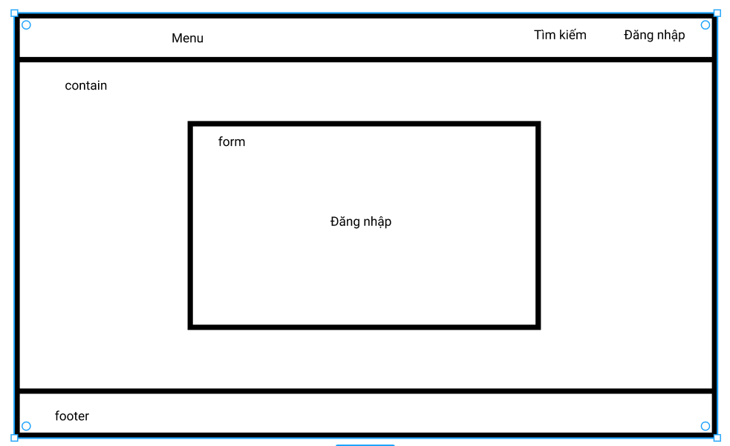

**Đăng nhập:** chứa username, password, button đăng nhập, link đăng ký.

**Menu:** chứa navbar, tim kiếm, nút đăng nhập

**Tìm kiếm:** tìm kiếm sản phẩn cần tìm

**Footer:** hiển thị thông tin

### Trang đăng ký

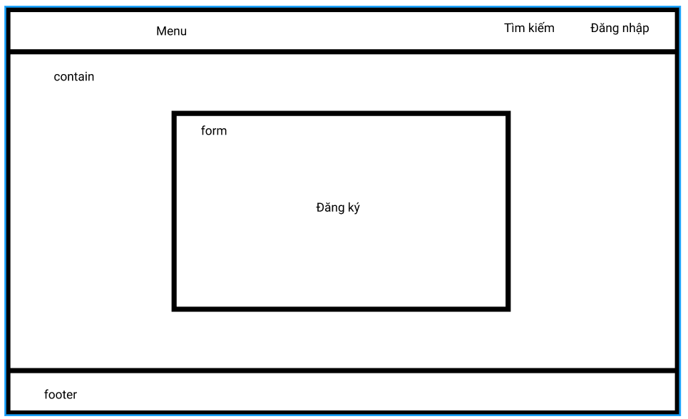

**Menu:** chứa navbar, tim kiếm, nút đăng nhập

**form**: form đăng ký tài khoản thành viên, gồm các trường nhập: họ tên, tuổi, số điện thoại, email, mật khẩu, nhập lại mật khẩu, nút đăng ký.

**Footer:** hiển thị thông tin

### Trang Home

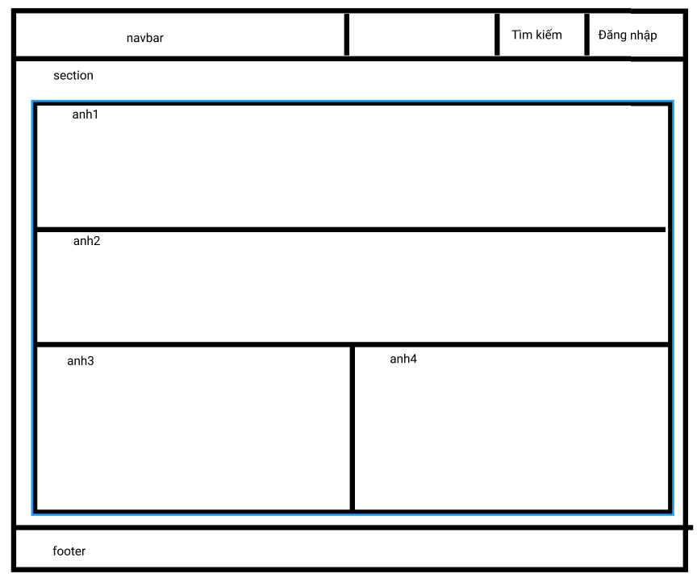

**Menu:** chứa navbar, tim kiếm, nút đăng nhập

**section:** chứa ảnh 1, ảnh 2, ảnh 3, ảnh 4

**Ảnh 1:**  dùng bootstrap để chuyển ảnh liên tục

**Footer:** hiển thị thông tin

### Trang Sales

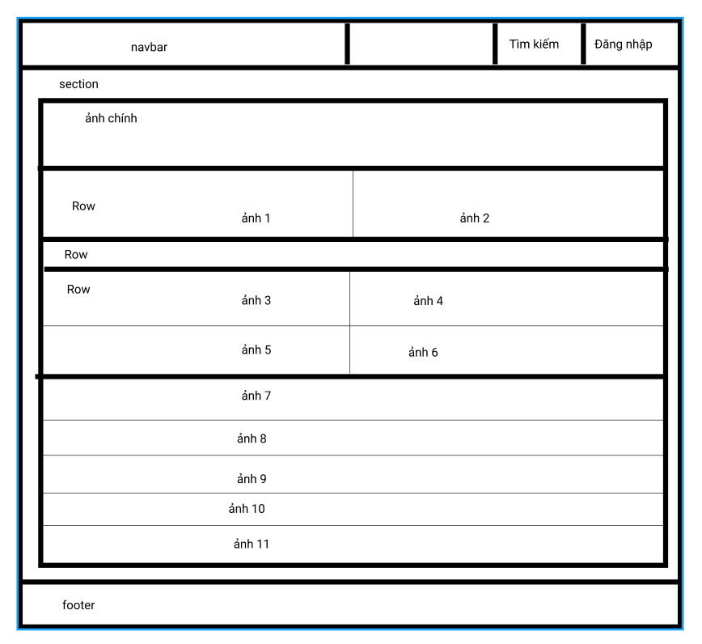

**Menu:** chứa navbar, tim kiếm, nút đăng nhập

**Section:** chứa 3 row và các ảnh

**Footer:** hiển thị thông tin

### Trang laptop

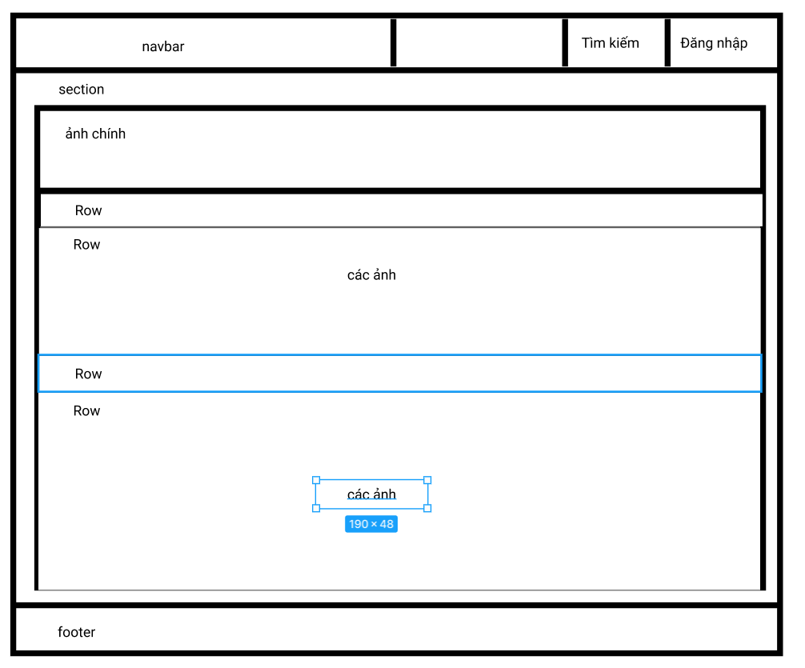

**Menu:** chứa navbar, tim kiếm, nút đăng nhập

**Section:** chứa 4 row trong đó ( 2 row là title và 2 row chứa các ảnh laoptop)

**Footer:** hiển thị thông tin

### Trang PC Gaming

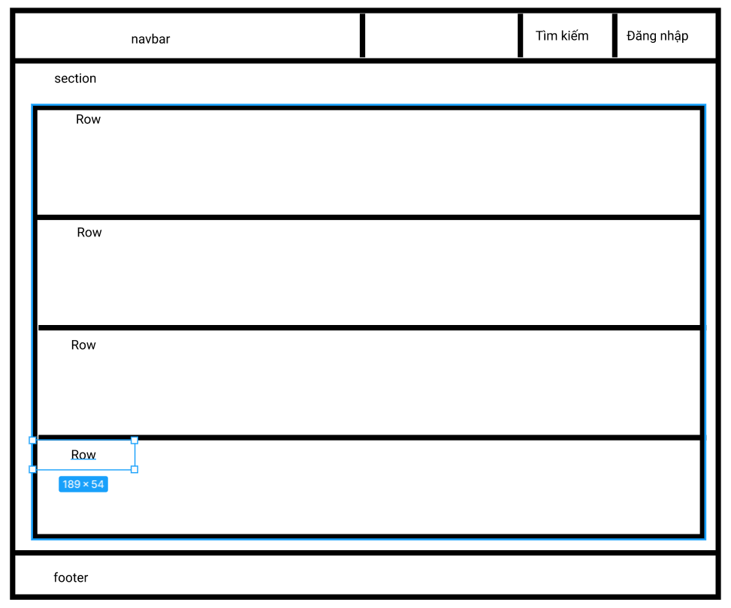

**Menu:** chứa navbar, tim kiếm, nút đăng nhập

**Section:** chứa 4 row trong đó :

Row 1 : chứa 2 ảnh chính

Row 2: chứa title và các ảnh laptop tầm trung

Row 3: chứa title và các ảnh laptop cao cấp

Row 4: chứa title và các ảnh laptop siêu cao cấp

**Footer:** hiển thị thông tin

### Trang PC Văn phòng

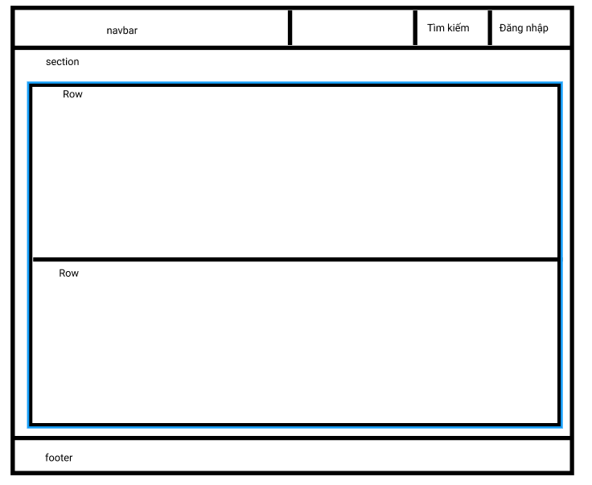

**Menu:** chứa navbar, tim kiếm, nút đăng nhập

**Section:** chứa 3 row trong đó :

Row 1 : chứa 2 ảnh chính

Row 2: chứa title và các ảnh PC văn phòng

Row 3: chứa title và các ảnh PC nhỏ gọn

**Footer:** hiển thị thông tin

### Trang Thong Tin PC

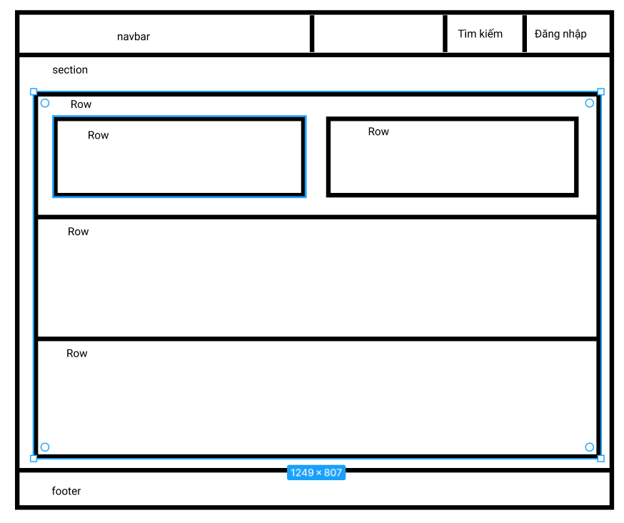

**Menu:** chứa navbar, tim kiếm, nút đăng nhập

**Section:** chứa 3 row trong đó :

Row 1 : chứa 2 Row con (1 row chứa ảnh và 1 row chưa thông tin)

Row 2: Chứa thông tin

Row 3: chứa ảnh các Máy tính

**Footer:** hiển thị thông tin

### Trang danh sách sản phẩm

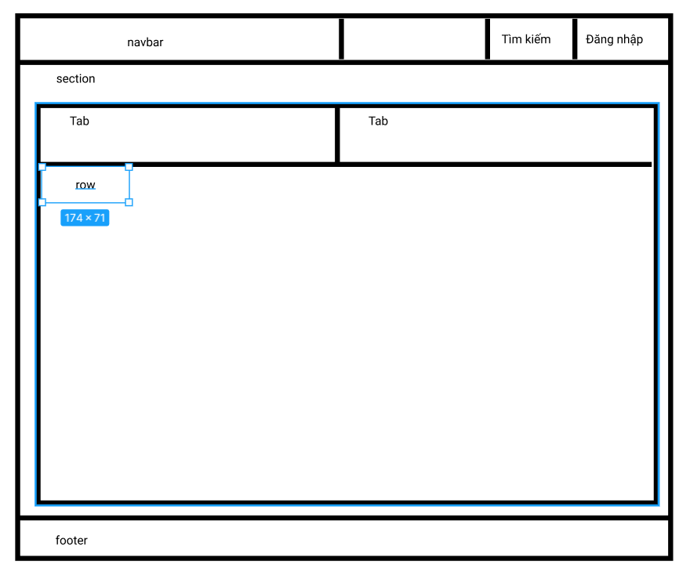

**Menu:** chứa navbar, tim kiếm, nút đăng nhập

**Section:** chứa 2 Tab và 1 row :

Tab 1: hiển thị Row danh sách các ảnh của laptop

Tab 2: hiển thị Row danh sách các ảnh của PC

Row : hiển thị danh sách các ảnh máy của 2 tab

**Footer:** hiển thị thông tin

## Sitemap

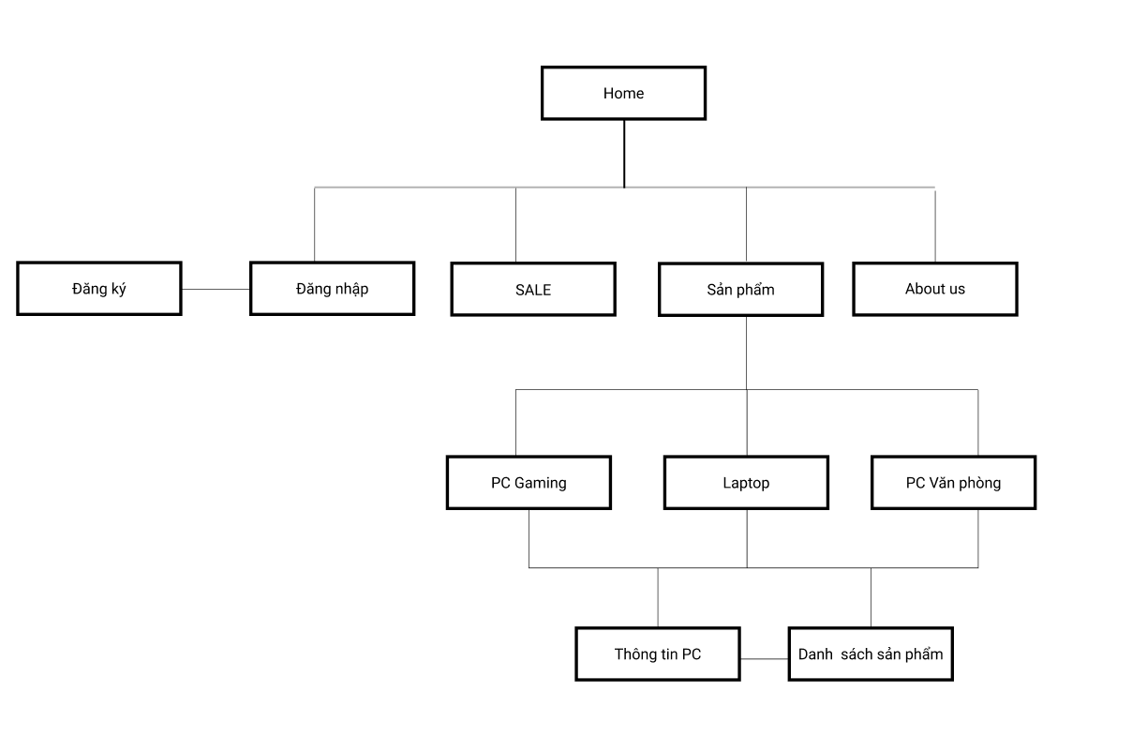

# XÂY DỰNG ỨNG DỤNG

## Trang đăng nhập

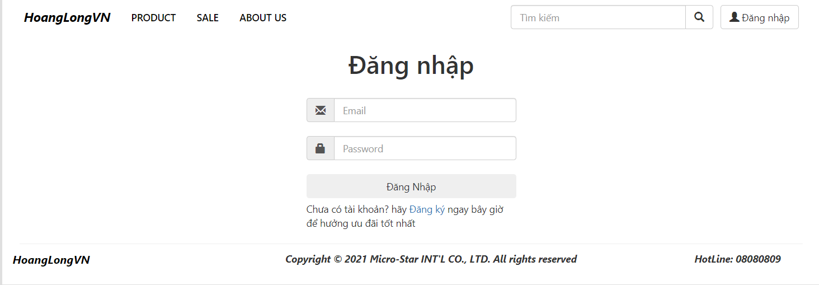

## Trang đăng ký

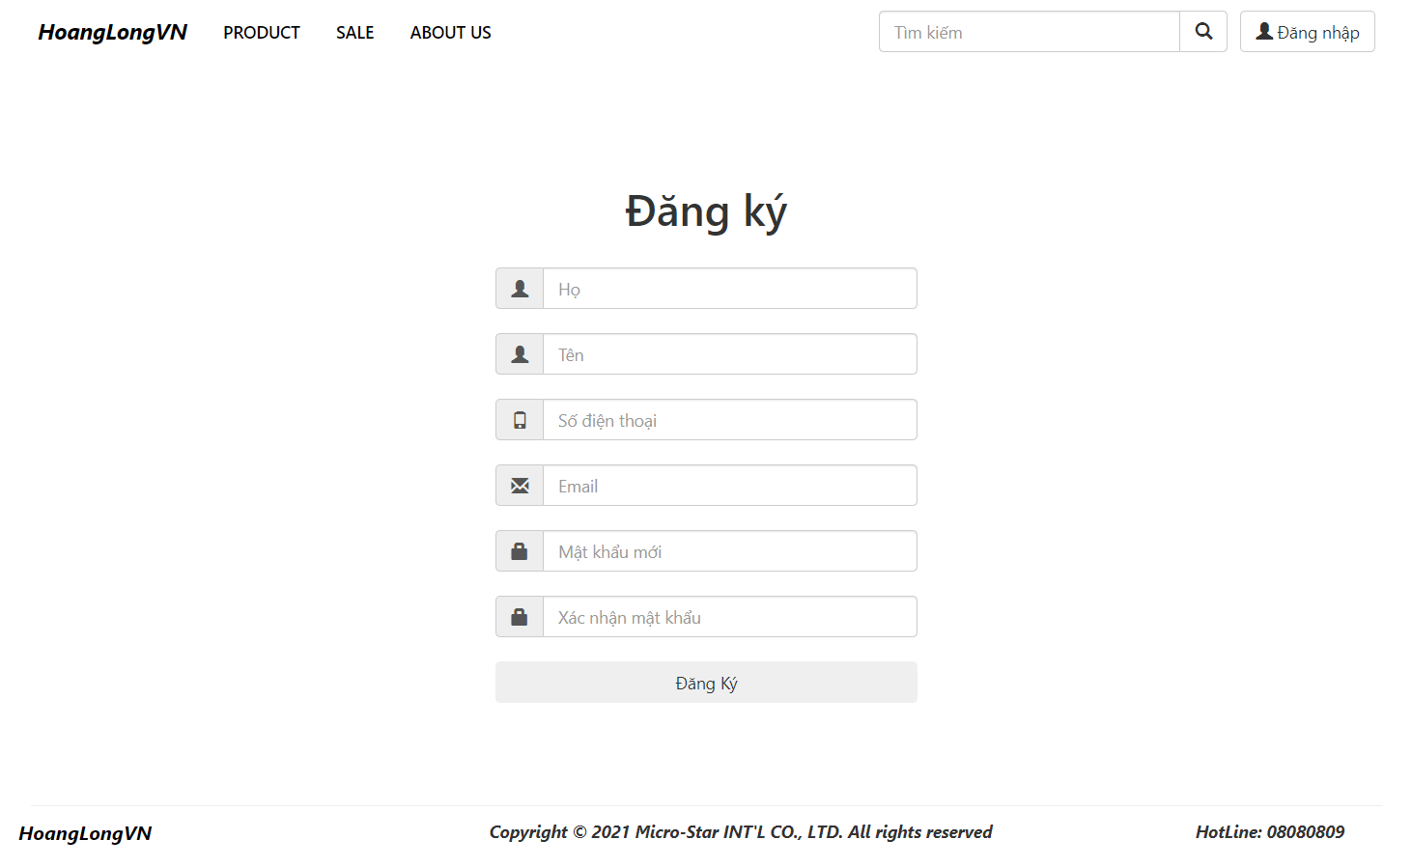

## Trang Chủ

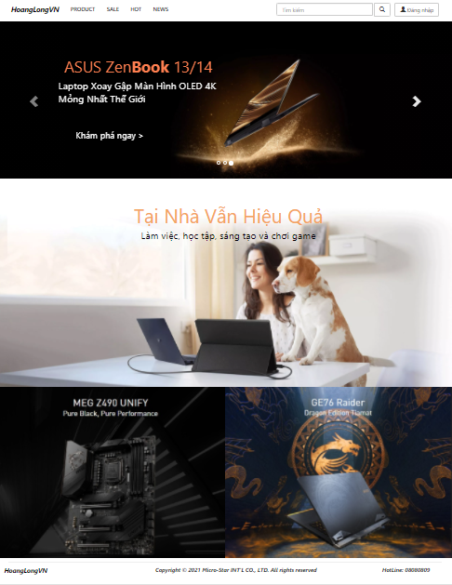

## PC

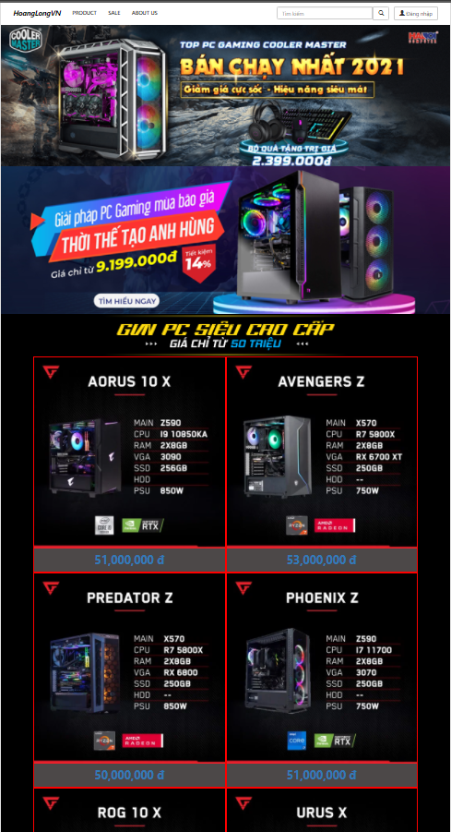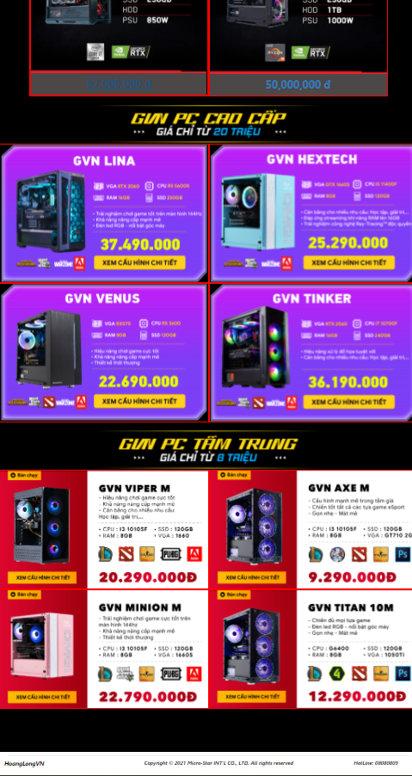

## LATOP

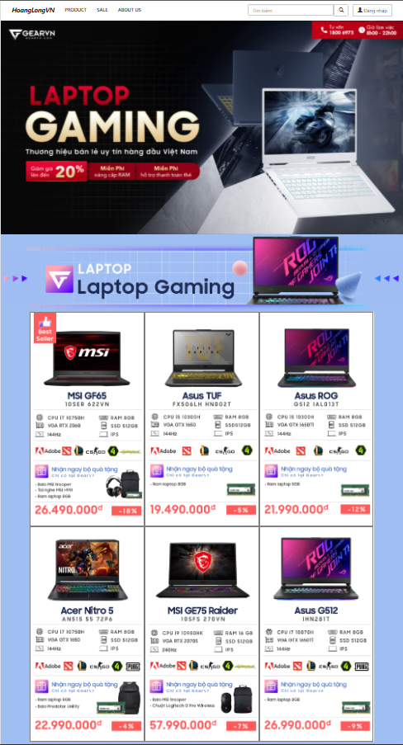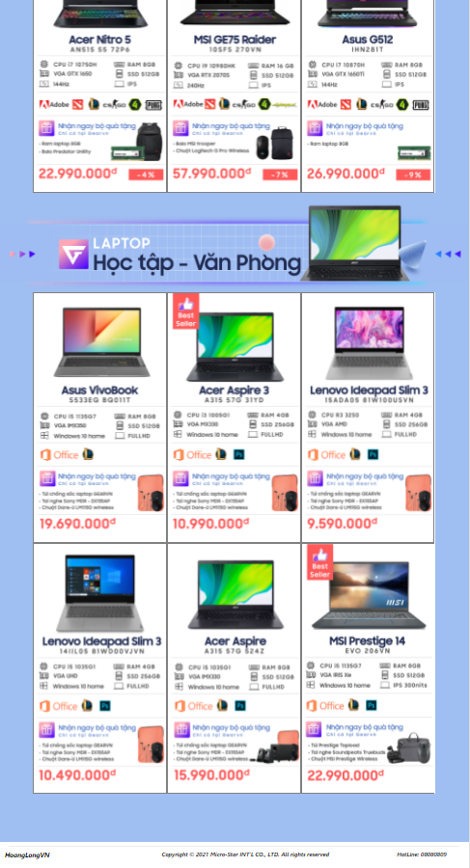

## SALES

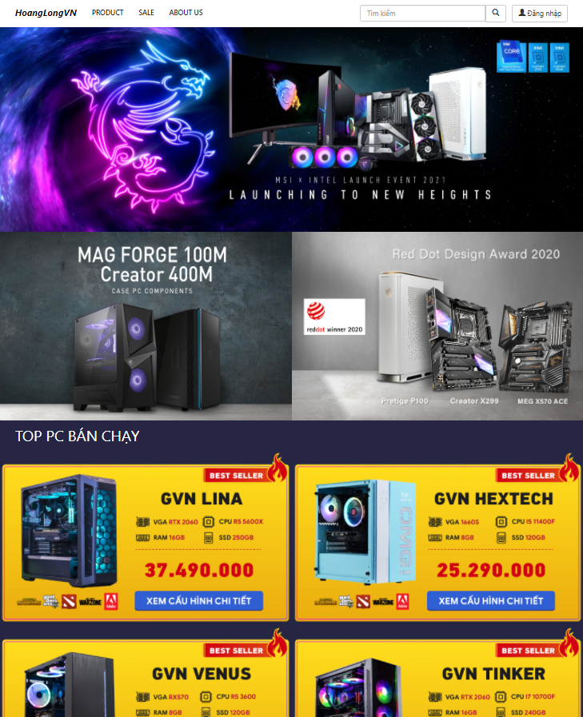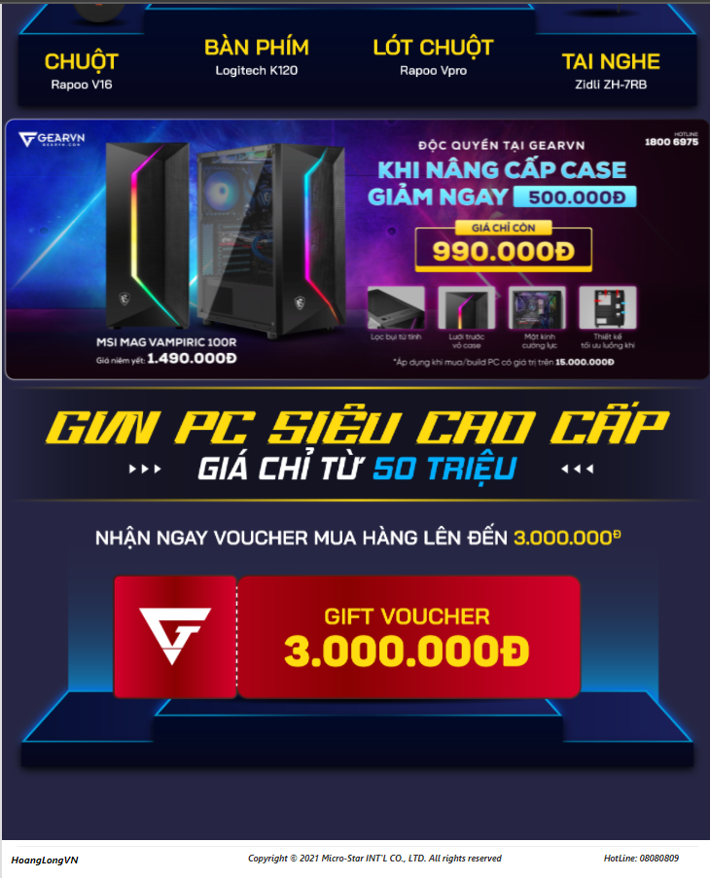

## ABOUT US

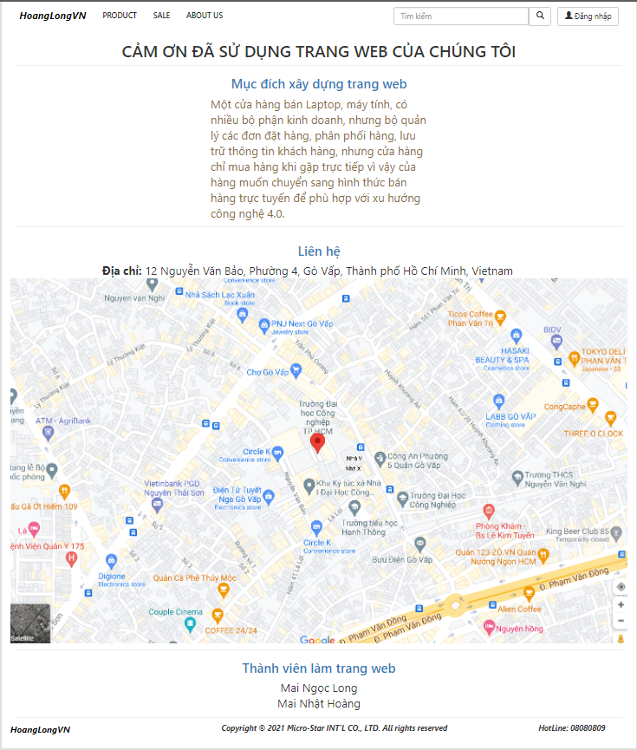

## Danh sách sản phẩm

# KẾT LUẬN – HƯỚNG PHÁT TRIỂN

## Kết quả đạt được

*Mục tiêu đạt được theo phần 1 đề ra*

* Tạo được website cơ bản, các form và trang.
* Nội dung form

*Ưu điểm*:

* Đơn giản, dễ sử dụng

## Hạn chế của ứng dụng web

* Chỉ đang là web tĩnh, chưa có dữ liệu và lưu trữ , backup thường ngày.
* Còn một số chức năng chưa hoàn thành được: cập nhật dữ liệu

## Hướng phát triển

* Có thể ứng dụng và đưa vào thực tế.

# TÀI LIỆU THAM KHẢO

## Giáo trình - Sách

## Website

|  |  |
| --- | --- |
| *Tên website tham khảo* | *Nguồn* |
| *W3school* | [*https://www.w3school.com*](https://www.w3school.com) |
| *jQuery validation* | [*https://jqueryvalidation.org/documentation*](https://jqueryvalidation.org/documentation) |
| *jQuery easing* | [*http://gsgd.co.uk/sandbox/jquery/easing*](http://gsgd.co.uk/sandbox/jquery/easing) |
| *gearvn* | *https://gearvn.com/* |
|  |  |